Crea una expresión regular que encuentre todas las palabras con acentos en mayúsculas.

**\w+[ÁÉÍÓÚ]\w+**

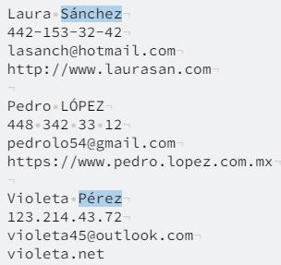

Crea una expresión regular que encuentre todos los nombres que comiencen con minúsculas y terminen con un espacio, tabulación o salto de línea.

**^[a-z]\w+\s**

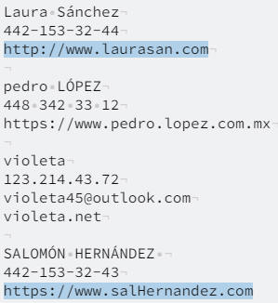

Crea una expresión regular que encuentre todas las direcciones de Internet que comiencen con **http** o **https** y que terminen con **.com**:

**^(http|https)[A-Za-z-_/:.]+.com$**

**^https?:\/\/[A-Za-z-_.]+.com$**

Crea una expresión que encuentre todos los números telefónicos que terminen con **2**. Los números telefónicos puedes estar separados por espacios, guiones o puntos.

**\d{3}.\d{3}.\d{2}.\d2**

